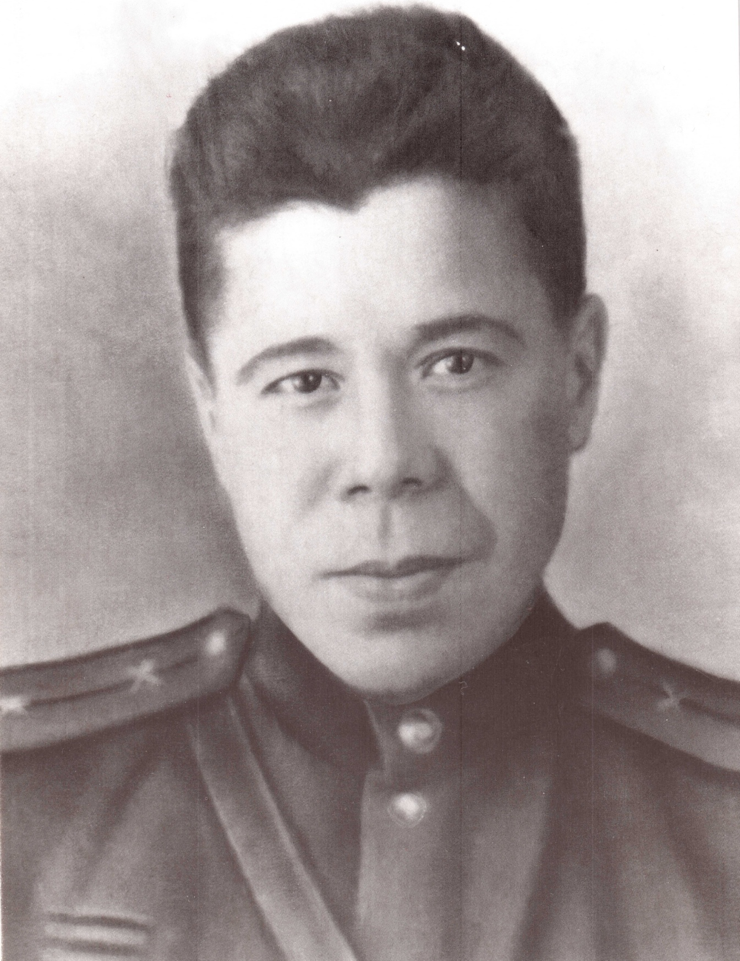
ФАТИХ КАРИМ
(1909-1945)

Каримов Фатих Ахметвалеевич (Фатих Карим)
( 1909-1945 гг.)
Каримов Фатих Ахметвалеевич родился 9 января 1909 года в селе Аитово в семье муллы. Начальное образование получил в родной деревне. В 1922 году поступил на подготовительные курсы при педтехникуме в г. Белебее.
С 1926 по 1929 г. учился в землеустроительном техникуме в г. Казани. Интерес к литературе у Ф. Карима зародился еще в детстве под влиянием брата Ярлы Карима. Первые стихи и рассказы он пишет в 1926 - 1927 годах, сотрудничает в редакциях газеты «Крестьянская газета», журналов «Освобожденная женщина», «Атака».
В творчестве поэта актуальна тема патриотизма, отраженная в стихах «Наша дорога», «Лес», «Рыба вкусна или кнут», «Наш памятник» и других. До 1931 года сотрудничает в редакциях республиканских газет и журнала «Молодой Ленинец» и других, им написаны известные поэмы «Свет молнии» (1932 г.), «Аникин» (1936 г.), посвященные теме укрепления обороноспособности страны.
Творчество Ф. Карима в годы Великой Отечественной войны очень сильно пронизано чувством патриотизма, в своих произведениях поэт раскрыл прекрасные черты татарского; народа, его любовь к родине. На фронте он создал 5 поэм, 2 повести, пьесу и более 120 стихотворений.
В годы войны Ф. Карим от рядового солдата вырос до командира взвода. За боевые заслуги был награжден орденом «Красной Звезды» и медалями. А за проявленный героизм во время исполнения последнего боевого задания 18 февраля 1945 года на подступах к Кенигсбергу пал смертью храбрых. Посмертно был награжден орденом Отечественной войны I степени
Похоронен Ф. Карим на воинском кладбище в поселке «Победа» Калининградской области. В 2007 году в Багратионовске состоялось торжественное открытие нового памятного ансамбля на могиле Фатиха Карима и его боевых товарищей. Дочь поэта Лейля Каримова сказала: «Я рассматриваю это событие как дань уважения мужеству и героизму наших отцов, как дань уважения культуре и истории нашего народа. Низкий поклон всем людям, проявившим благородство и бескорыстие, кому дорога память о жизни и творчестве моего отца Фатиха Карима – мужественного, кристально честного и очень талантливого человека».
Дела и творения Фатиха Карима навсегда сохранятся в сердцах его земляков. На его малой родине – в селе Аитово – есть дом – музей, перед ним установлен бюст поэта. Одна из улиц села, а также Аитовская средняя школа носят имя Фатиха Карима. Жители райцентра Бижбуляка, города Белебея назвали в честь поэта улицы, а на стене педагогического колледжа, где Фатих Карим учился – мемориальная доска. Очевидно, что Бижбулякским, Белебеевским районными Советами, а также Белебеевским педагогическим колледжем учреждены премии имени Фатиха Карима. Обладателями премий стали десятки представителей Башкортостана, Татарстана и Чувашии.

